PROJECT Β’ ΛΥΚΕΙΟΥ 2016

Έφηβοι και Κινητά Τηλέφωνα

Περιεχόμενα
ΠΡΩΤΟ ΤΗΛΕΦΩΝΟ 2
ΕΞΕΛΙΞΗ ΔΙΚΤΥΟΥ 3
Η πρώτη γενιά (1G) : Τα Δίκτυα Κυψέλης 3
Η δεύτερη γενιά (2G) : Τα Ψηφιακά Δίκτυα GSΜ 3
Η τρίτη γενιά (3G): Μεταφορά Δεδομένων σε υψηλές ταχύτητες 4
Η τέταρτη γενιά (4G) 4
Έξυπνα τηλέφωνα 4
Χρήσεις των κινητών τηλέφωνων 6
Περιήγηση στο Internet 6
Πλοήγηση (GPS) 7
Γνωστά applications για smartphones 9
INSTAGRAM 9
SHAZAM 9
FACEBOOK 9
SKYPE 9
ΤΑ ΚΑΛΥΤΕΡΑ ΚΙΝΗΤΑ ΣΕ ΠΩΛΗΣΕΙΣ ΚΑΙ ΟΙ ΧΡΗΣΕΙΣ ΤΟΥΣ 10
Αρνητικές επιπτώσεις της χρήσης κινητών τηλεφώνων 11
ΑΚΤΙΝΟΒΟΛΙΑ 11
ΕΠΙΠΤΩΣΕΙΣ ΣΤΗΝ ΥΓΕΙΑ 11
Εθισμός στο Κινητό Τηλέφωνο 13
ΔΗΜΟΣΙΟΠΟΙΗΣΗ ΠΡΟΣΩΠΙΚΩΝ ΔΕΔΟΜΕΝΩΝ 13
Έρευνα 15
Πηγές 18

ΙΣΤΟΡΙΚΗ ΑΝΑΔΡΟΜΗ

ΠΡΩΤΟ ΤΗΛΕΦΩΝΟ
Η περιπέτεια της κινητής τηλεφωνίας ξεκίνησε αμέσως μετά τον Β' Παγκόσμιο Πόλεμο, με τις πρώτες προσπάθειες των Σουηδών, Φιλανδών και Αμερικανών. Όμως, ως ληξιαρχική πράξη γέννησής της θεωρείται η 3η Απριλίου 1973.
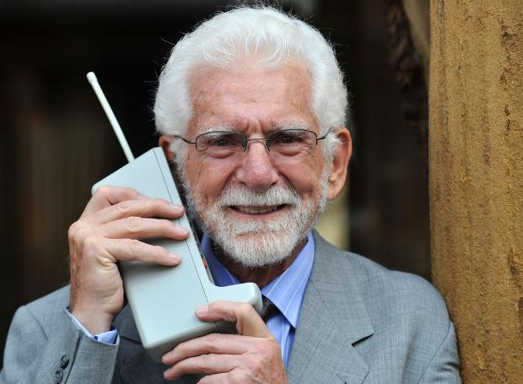
Ήταν ένα μουντό ανοιξιάτικο πρωινό στη Νέα Υόρκη. Ο δόκτωρ Μάρτιν Κούπερ της Motorola, περπατώντας σ' ένα δρόμο της αμερικάνικης μεγαλούπολης ήξερε ότι έγραφε ιστορία. Στα δυο του χέρια κρατούσε μια συσκευή που έμοιαζε με φορητό ασύρματο. Είχε ύψος 25 εκατοστά και βάρος 900 γραμμάρια. Ήταν το πρώτο του βασικού ανταγωνιστή του, Τζόελ ΄Ενγκελ, που δούλευε για λογαριασμό της Bell Labs.

ΕΞΕΛΙΞΗ ΔΙΚΤΥΟΥ

Η πρώτη γενιά (1G) : Τα Δίκτυα Κυψέλης
Η κύρια τεχνολογική εξέλιξη που έφερε η 1η γενιά κινητής τηλεφωνίας (1G), ήταν η δυνατότητα που παρείχε στο χρήστη να επικοινωνεί μέσω του κινητού τηλεφώνου χωρίς να διακόπτεται η σύνδεση όταν μεταφέρεται από περιοχή σε περιοχή. Το πρώτο αυτοματοποιημένο κυψελωτό δίκτυο τέθηκε σε εφαρμογή στην Ιαπωνία το 1979 και έως το 1984 έγινε το πρώτο εθνικό δίκτυο 1ης γενιάς κινητής τηλεφωνίας.

Η δεύτερη γενιά (2G) : Τα Ψηφιακά Δίκτυα GSΜ
Το 1990 η 2η γενιά κινητής
τηλεφωνίας (2G) είναι γεγονός. Έτσι στη Φινλανδία, το 1991 τίθεται σε λειτουργία το πρώτο δίκτυο GSM και η αναλογική μετάδοση σήματος δίνει τη θέση της στην ψηφιακή. Το GSM (Global System for Mobile communications) καθορίζει ενιαία πρότυπα επικοινωνίας στην κινητή τηλεφωνία αντιμετωπίζοντας έτσι το φαινόμενο κατακερματισμού των προτύπων και αγορών, ανοίγοντας το δρόμο τόσο για τη δυνατότητα διεθνών κλήσεων όσο και για τη μεγαλύτερη εξάπλωση των συσκευών. Η ψηφιακή του λειτουργία επέτρεπε την εξυπηρέτηση μεγαλύτερου αριθμού συνδρομητών, συμβατότητα με άλλα συστήματα, επεκτασιμότητα και καλύτερη ποιότητα υπηρεσιών. Μαζί της η 2η γενιά έφερε και ένα νέο τρόπο επικοινωνίας, τα
γραπτά μηνύματα SMS (Short Message Service), που έγινε αποδεκτός από όλους τους χρήστες αλλά και το πρώτο διαφημιστικό γραπτό μήνυμα που ενημέρωνε το χρήστη για τα καθημερινά γεγονότα.

Η τρίτη γενιά (3G): Μεταφορά Δεδομένων σε υψηλές ταχύτητες
Tα πρώτα χρόνια του 21ου αιώνα είδαν την τεχνολογία να εξελίσσεται ακόμα περισσότερο, με αποτέλεσμα την παρουσίαση της 3ης γενιάς κινητής τηλεφωνίας (3G). Νέες συσκευές με περισσότερες και αναβαθμισμένες λειτουργίες, πολυμέσα, μεταφορά πακέτων δεδομένων από και προς το κινητό τηλέφωνο, μεγάλη συνδεσιμότητα, πρόσβαση στο διαδίκτυο, αποστολή και λήψη e-mail, είναι μερικές από τις νέες δυνατότητες της 3ης γενιάς συσκευών και δικτύων.

Η τέταρτη γενιά (4G)
Με την 4g τεχνολογία θα μπορούμε να έχουμε ό,τι είχαμε και στη 3g γενιά με τη κύρια διαφορά ότι ενώ στη γενιά 3g για να έχουμε πρόσβαση στο internet με υπολογιστή είτε με κινητό θα έπρεπε να είμαστε κοντά σε ένα wi-fi σημείο τώρα έχουμε μεγαλύτερη ευριζωνικότητα που σημαίνει ότι θα μπρούμε να έχουμε πρόσβαση στο διαδίκτυο σε απόσταση 35 χιλιομέτρων απο το wi-max σημείο η και παραπάνω.

Έξυπνα τηλέφωνα
Το smartphone ή με τον ελληνικό όρο έξυπνο τηλέφωνο, είναι ένα κινητό τηλέφωνο βασισμένο σε ένα λειτουργικό σύστημα κινητής τηλεφωνίας με περισσότερο προηγμένη υπολογιστική ικανότητα και συνδεσιμότητα σε σχέση με ένα συμβατικό κινητό τηλέφωνο. Τα πρώτα smartphones συνδύαζαν τις λειτουργίες ενός προσωπικού ψηφιακού βοηθού (PDA) και ενός κινητού τηλεφώνου. Σε μεταγενέστερα μοντέλα προστέθηκαν οι λειτουργίες των φορητών media players, low-end compact ψηφιακές φωτογραφικές μηχανές, βιντεοκάμερες τσέπης, καθώς και μονάδες πλοήγησης GPS, με αποτέλεσμα την διαμόρφωση μιας πολυχρηστικής συσκευής. Πολλά σύγχρονα smartphones περιλαμβάνουν επίσης οθόνες αφής υψηλής ανάλυσης και web browsers που εμφανίζουν τυποποιημένες ιστοσελίδες, καθώς και βελτιστοποιημένες ιστοσελίδες για κινητά. Τα τελευταία χρόνια, η ταχεία ανάπτυξη στην αγορά των εφαρμογών για κινητά και στο εμπόριο κινητών τηλεφώνων έχει γίνει οδηγός για την ευρεία υιοθέτηση των smartphones.

Χρήσεις των κινητών τηλέφωνων
Τα Smartphones είναι μικροί υπολογιστές που χωρούν στην παλάμη του χεριού σου και σου επιτρέπουν να κάνεις πολλά περισσότερα από μόνο φωνητικές κλήσεις και SMS. Έτσι, ακόμα και όταν είσαι μακριά από το PC σου, μπορείς να μπεις στο διαδίκτυο, να δεις βίντεο στο Youtube, να λάβεις e-mails, να ενημερωθείς για τις τελευταίες ειδήσεις ή να είσαι σε συνεχή επαφή με τους φίλους σου μέσω Facebook ή Twitter και πολλά άλλα.

Το βασικό σημείο διαφοροποίησης των Smartphones είναι η ενσωμάτωση πλήρους λειτουργικού συστήματος, μία πλήρης πλατφόρμα την οποία μπορείς να την βελτιώνεις συνεχώς εγκαθιστώντας πληθώρα εφαρμογών (Apps). Τα Smartphones έχουν μεγάλη οθόνη αφής για την πιο εύκολη περιήγηση στο διαδίκτυο.

Περιήγηση στο Internet

- Η περιήγηση στο Internet γίνεται καλύτερη χάρη στον δυνατό επεξεργαστή του Smartphone.
- Η φόρτωση των φωτογραφιών και η γρήγορη κύλιση τους, η ομαλή λειτουργία των εφαρμογών και γενικά η γρήγορη περιήγηση οφείλονται στους ειδικά σχεδιασμένους δυνατούς επεξεργαστές που έχουν τα Smartphones.

Η μεγαλύτερη διαφορά μεταξύ των Smartphones και των άλλων τηλέφωνων είναι ότι μπορείς να εγκαταστήσεις και να τρέξεις εφαρμογές. Τα Apps είναι εφαρμογές που σε βοηθούν να αποκτήσεις πρόσβαση στις πληροφορίες που σε ενδιαφέρουν άμεσα. Ο αριθμός των Apps αυξάνεται συνεχώς!

Πλοήγηση (GPS)
Τα smartphones έχουν αναδειχθεί σε πολλαπλώς χρήσιμα εργαλεία, καθώς συνδυάζουν τις λειτουργίες ενός κινητού τηλεφώνου, ενός προσωπικού υπολογιστή με σύνδεση στο Διαδίκτυο και, συχνά, μιας συσκευής εύρεσης θέσης και πλοήγησης (GPS).
Το GPS (Global Positioning System), Παγκόσμιο Σύστημα Στιγματοθέτησης, ή Θεσιθεσίας είναι παγκόσμιο σύστημα εντοπισμού γεωγραφικής θέσης, ακίνητου ή κινητού χρήστη, το οποίο βασίζεται σε ένα "πλέγμα" εικοσιτεσσάρων δορυφόρων της Γης, εφοδιασμένων με ειδικές συσκευές εντοπισμού, οι οποίες ονομάζονται "πομποδέκτες GPS". Οι πομποδέκτες αυτοί παρέχουν ακριβείς πληροφορίες για τη θέση ενός σημείου, το υψόμετρό του, την ταχύτητα και την κατεύθυνση της κίνησης του. Επίσης, σε συνδυασμό με ειδικό λογισμικό χαρτογράφησης μπορούν να απεικονίσουν γραφικά τις πληροφορίες αυτές.
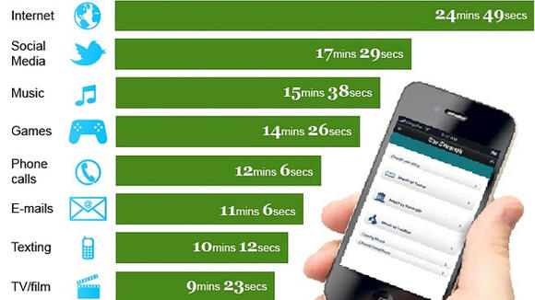
  - Οι πιο συχνές χρήσεις των smartphones

Το aGPS (assisted GPS) είναι μια τεχνολογία πιο προηγμένη από το απλό, αυτόνομο, GPS που έχουν ενσωματωμένα ορισμένα smartphones και επιτρέπει στο τηλέφωνο να εντοπίζει τη θέση με βάση το σήμα που λαμβάνει από τους δορυφόρους και τις κεραίες κινητής τηλεφωνίας (υπολογίζοντας τη θέση του με βάση τις χαρτογραφημένες κεραίες κινητής τηλεφωνίας).
Μια νέα έρευνα επιβεβαιώνει τα στατιστικά που ίσως υποψιαζόμασταν ότι ισχύουν όσον αφορά τη χρήση των smartphones: οι τηλεφωνικές κλήσεις είναι μία από τις λειτουργίες που χρησιμοποιεί πιο σπάνια ένας χρήστης έξυπνου τηλεφώνου.
Η έρευνα πραγματοποιήθηκε από τον πάροχο κινητής τηλεφωνίας Ο2 και αναφέρει ότι ξοδεύουμε κατά μέσο όρο 24 λεπτά και 49 δευτερόλεπτα για πλοήγηση στο Internet καθημερινά μέσα από το κινητό μας τηλέφωνο, ενώ το χρησιμοποιούμε για να πραγματοποιήσουμε τηλεφωνικές κλήσεις μόλις 12 λεπτά και 15 δευτερόλεπτα την ημέρα.
Για την ακρίβεια, οι τηλεφωνικές κλήσεις αποτελούν την πέμπτη κατά σειρά πιο χρησιμοποιούμενη λειτουργία ενός smartphone, ενώ προηγείται η πλοήγηση στο Internet, η χρήση κοινωνικών δικτύων (17’), η μουσική (15’) και τα παιχνίδια (14’). Πιο κάτω από τις τηλεφωνικές κλήσεις έρχεται η αποστολή email (11’), τα sms μηνύματα (10’) και η παρακολούθηση τηλεόρασης και το ραδιόφωνο (μαζί 9’). Στο τέλος της λίστας βρίσκεται η χρήση της φωτογραφικής μηχανής (3’).
Ορισμένα ακόμη ενδιαφέροντα στατιστικά είναι το γεγονός ότι το 54% των χρηστών κινητών τηλεφώνων νέας τεχνολογίας χρησιμοποιεί τις συσκευές του για ξυπνητήρι, ενώ το 46% δηλώνει ότι είναι η μόνη συσκευή που χρησιμοποιεί για να ενημερώνεται για την ώρα και όλες τις διαδικασίες που σχετίζονται με αυτή.

Γνωστά applications για smartphones

INSTAGRAM
Το INSTAGRAM είναι η εφαρμογή που αφορά το γνωστό Κοινωνικό μέσον κοινωνικής δικτύωσης φωτογραφιών. Επεξεργαστείτε τις φωτογραφίες και τα βίντεό σας σε έργα τέχνης και ανεβάστε τα κατευθείαν.

SHAZAM
Το SHAZAM είναι μια εφαρμογή που μπορεί να αναγνωρίσει μια μελωδία που ακούτε και να την αναγνωρίσει προκειμένου να τη βρείτε και αν θέλετε να την αγοράσετε. Λειτουργεί και με τηλεοπτικές σειρές και ταινίες.

FACEBOOK
Το FACEBOOK είναι η εφαρμογή που συνοδεύει το γνωστό διαδικτυακό τόπο κοινωνικής δικτύωσης.

SKYPE
Το SKYPE είναι η γνωστή εφαρμογή σύνδεσης και επικοινωνίας με άλλους μέσω Διαδικτύου ή Τηλεφώνου, παγκόσμια. Συνδεθείτε, επικοινωνήστε, δείτε τον άλλο, μιλήστε.

ΤΑ ΚΑΛΥΤΕΡΑ ΚΙΝΗΤΑ ΣΕ ΠΩΛΗΣΕΙΣ ΚΑΙ ΟΙ ΧΡΗΣΕΙΣ ΤΟΥΣ
- iPhone 6 699€
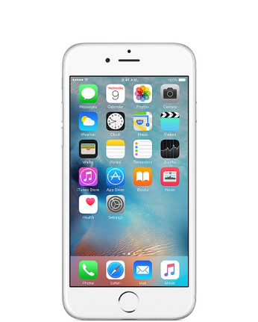
- SAMSUNG GALAXY S6 769€
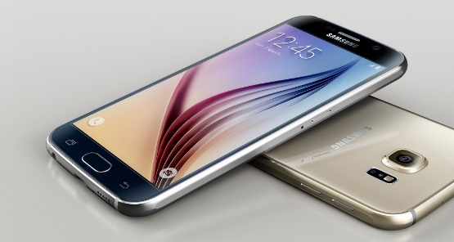
- SONY XPERIA Z5 769€
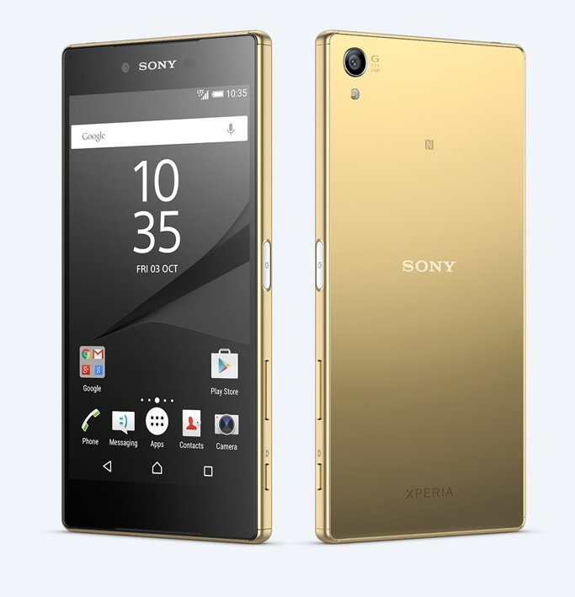

Αρνητικές επιπτώσεις της χρήσης κινητών τηλεφώνων

ΑΚΤΙΝΟΒΟΛΙΑ
Το κινητό σας τηλέφωνο εκπέμπει παλμική ασύρματη ακτινοβολία συχνότητας 900-2100MHz την ώρα που μιλάτε. Όταν δεν μιλάτε το κινητό εκπέμπει μόνο περιοδικά για να επικοινωνήσει με την κοντινότερη κεραία κινητής τηλεφωνίας, ωστόσο εκπέμπει συνεχώς σε περίπτωση που έχετε ενεργοποιημένες και τις κεραίες Wi-Fi ή/και Data για να κατεβάζετε δεδομένα από το ίντερνετ.
Ο Παγκόσμιος Οργανισμός Υγείας (WHO) έχει εντάξει τις ασύρματες ακτινοβολίες στα πιθανά καρκινογόνα βασισμένος σε έρευνες που συνδέουν την χρήση κινητών τηλεφώνων με την πρόκληση καρκίνων στο εγκέφαλο.
Ωστόσο, εκτεταμένη χρήση του κινητού τηλεφώνου σε συνδυασμό με την ταυτόχρονη έκθεση σε άλλες πηγές ακτινοβολίας, μπορεί μακροπρόθεσμα να προκαλέσει προβλήματα υγείας.

ΕΠΙΠΤΩΣΕΙΣ ΣΤΗΝ ΥΓΕΙΑ
Έρευνες αποδεικνύουν την μεγάλη διάσταση του προβλήματος, αν αναλογιστεί κανείς την τρομακτική αύξηση του αριθμού των χρηστών των κινητών τηλεφώνων κατά την τελευταία δεκαετία. Η μακροχρόνια κυρίως χρήση κινητού τηλεφώνου σχετίζεται με αυξημένο κίνδυνο προσβολής του χρήστη από τις εξής ασθένειες:

- Καρκίνος του εγκεφάλου
- Καρκίνος των σιαλογόνων αδένων
- Όγκους στα μάτια
- Λευχαιμία
- Αϋπνία
- Πονοκέφαλος
- Σύγχυση και στρες
- Δυσκολιών συγκέντρωσης αλλά και κούρασης.
- Νόσο του Aλτσχάιμερ και άλλες ασθένειες.
- Οι βλάβες στο DNA. Είναι πιθανό ακόμα ο φορέας αυτός των γενετικών πληροφοριών του κυττάρου να φέρει επιπτώσεις ακόμα και στο έμβρυο έως και μεταλλάξεις.
- Υπογονιμότητα, που είναι πιθανό κατά ένα βαθμό να οφείλεται στην επίδραση της ακτινοβολίας.
- Δερματικών παθήσεων και υπάρχει ο κίνδυνος να οδηγήσουν μέχρι και στον καρκίνο του δέρματος.

Εθισμός στο Κινητό Τηλέφωνο
Οι νεαροί φαίνεται πως θεωρούν τα κινητά τους τηλέφωνα μέρη του σώματός τους και ίσως μάλιστα αρχίζουν να πανικοβάλλονται αν τα αποχωριστούν». Με το φόβο ότι θα χάσουν την επικοινωνία με άλλα άτομα, πολλοί τα κρατούν ανοιχτά όλες τις ώρες, παντού.
Ορισμένοι ειδικοί λένε ότι ο «εθισμός» στο κινητό τηλέφωνο θα μπορούσε να βλάψει τις φυσιολογικές ικανότητες επικοινωνίας. Συνέπεια αυτής της κατάστασης είναι η αυξημένη επιθετικότητα των παιδιών, μαζί με την αδιαφορία για τα αισθήματα των άλλων.
Καταλήγουμε στο συμπέρασμα: «Φαίνεται αναπόφευκτο ότι η εξάρτηση των παιδιών από τα κινητά τηλέφωνα θα μεγαλώσει στο μέλλον. Ο μόνος τρόπος για να ελαχιστοποιήσουμε τα αρνητικά αποτελέσματα αυτής της τάσης είναι να διασφαλίσουμε ότι οι ενήλικοι θέτουν καλό παράδειγμα στα παιδιά όσον αφορά τη χρήση των κινητών τηλεφώνων».

ΔΗΜΟΣΙΟΠΟΙΗΣΗ ΠΡΟΣΩΠΙΚΩΝ ΔΕΔΟΜΕΝΩΝ
Η ιδιωτική σου ζωή είναι πολύτιμη. Γι’ αυτό πρέπει να μπορείς να επιλέγεις ποιες πληροφορίες δίνεις στους άλλους και ποιες κρατάς μόνο για τον εαυτό σου. Διατηρώντας τον έλεγχο των προσωπικών σου δεδομένων, διατηρείς και τον έλεγχο της ιδιωτικής σου ζωής.
Αν δεν προσέξεις πώς και πού τα δημοσιοποιείς ή αν πέσουν σε λάθος χέρια, τα προσωπικά σου δεδομένα μπορούν να χρησιμοποιηθούν από κάποιους για να σε δυσφημίσουν ή να σε φέρουν σε δύσκολη θέση, αποκαλύπτοντας ιδιωτικές σου στιγμές... Οι πληροφορίες αυτές είναι δυνατόν να δυσκολέψουν τη ζωή σου στο μέλλον, π.χ. όταν θα ψάχνεις για δουλειά ή θα θες να σπουδάσεις στο πανεπιστήμιο ή να πάρεις δάνειο από μία τράπεζα. Σε ακραίες περιπτώσεις μπορεί να πέσεις ακόμα και θύμα υποκλοπής ταυτότητας (δηλαδή κάποιος που έχει τα δεδομένα σου μπορεί να προσποιείται ότι είσαι εσύ) ή θύμα παρενόχλησης και εξαπάτησης.
Το διαδίκτυο στα κινητά τηλέφωνα αλλά και γενικώς σου προσφέρει πολλές δυνατότητες για νέες γνωριμίες. Τι γίνεται όμως αν κάποιο από τα άτομα που γνωρίζεις «εκεί έξω» δεν είναι αυτό που πραγματικά λέει; Κι αν είναι κάποιος που θέλει να σε εξαπατήσει; Ή ακόμα και να σου κάνει κακό; Είναι πολύ εύκολο να ξεγελαστείς.

Έρευνα

Πηγές
- http://lyk-esp-ampel.thess.sch.gr/www_mobile_phones/epipt.htm
- http://wol.jw.org/el/wol/d/r11/lp-g/102003008
- http://www.eett.gr/opencms/opencms/EETT/Consumer/Instructions/SmartPhones_information.html
- https://el.wikipedia.org/wiki/Smartphone
- http://2lyk-arsak-ekalis.att.sch.gr/wp-content/uploads/2014/05/%CE%9F%CE%BC%CE%AC%CE%B4%CE%B1-1-%CE%9A%CE%B5%CE%AF%CE%BC%CE%B5%CE%BD%CE%BF-%CE%982-%CE%91%CE%A4%CE%B5%CF%84%CF%81-%CE%92%CE%A4%CE%AC%CE%BE-13_14.pdf
- http://www.sansimera.gr/articles/241
- https://sites.google.com/site/texnologia4g/ergasia

